جامعة المنارة

كلية: الصيدلة

اسم المقرر: كيمياء حيوية 1 عملي
إعداد: د. خلود سفكونة

رقم الجلسة (4)

عنوان الجلسة

السكريات (3) تفاعلات السكريات المتعددة والكشف عن محلول سكري مجهول

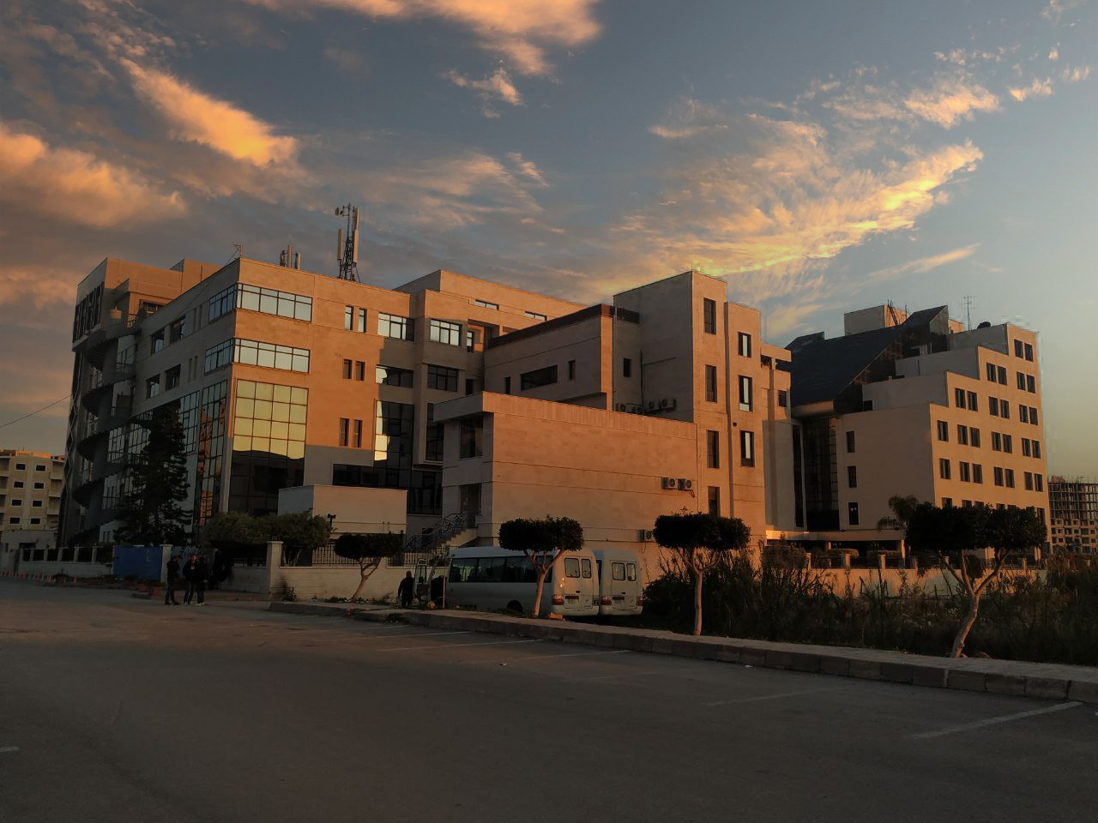
الفصل الدراسي الثاني العام الدراسي 2022 / 2023

جدول المحتويات
Contents
العنوان | رقم الصفحة
الغاية من الجلسة | 3
مقدمة | 3
التجارب العملية / التجربة رقم :1اختبار اليود Iodine Test | 5
التجربة رقم 2 الكشف عن محلول سكري مجهول | 5

الغاية من الجلسة:
- التعرف على تفاعلات التمييز بين السكريات المتعددة والسكريات البسيطة الأحادية والثنائية.
- التعرف على طريقة تحديد هوية محلول سكري مجهول.
مقدمة:
السكريات المتعددة هي عبارة عن سكريات ذات وزن جزيئي كبير، يعطي الجزيء الواحد منها عدداً كبيراً من جزيئات السكريات الأحادية، تكون هذه السكريات مرتبطة مع بعضها بروابط غليكوزيدية ناتجة عن نزع جزيئة ماء من زمرتي الهيدروكسيل لسكريدين متجاورين بحيث يتكون جسر أوكسجيني يربط السكريدات الأحادية على شكل سلسلة.
خواص السكريدات المتعددة:
- لا تنحل في الماء بل تشكل محاليل غروية معه.
- ليس لها طعم حلو.
- لا تتمتع بخواص إرجاعية.

من أهم السكريدات المتعددة:
النشاء Starch هو من السكريدات الإدخارية التي تشكل الغذاء الرئيسي للإنسان حيث يتحلمه بأنزيم الأميلاز محرراً وحدات الغلوكوز المكونة له. يتكون النشاء من الأميلوز Amylose والأميلوبكتين Amylopektin. يشكل الأميلوز (20-30%) من النشاء وترتبط جزيئات الغلوكوز فيه بروابط غليكوزيدية (1-4) مكونة سلسلة غير متفرعة تأخذ شكلاً حلزونياً. أما الأميلوبكتين فيشكل الجزء الأكبر من النشاء(70-80%) ويكون ربط جزيئات الغلوكوز فيه ليس فقط من النوع ( 1-4) السلسلي بل أيضاً تتفرع السلسلة على شكل (1-6) .
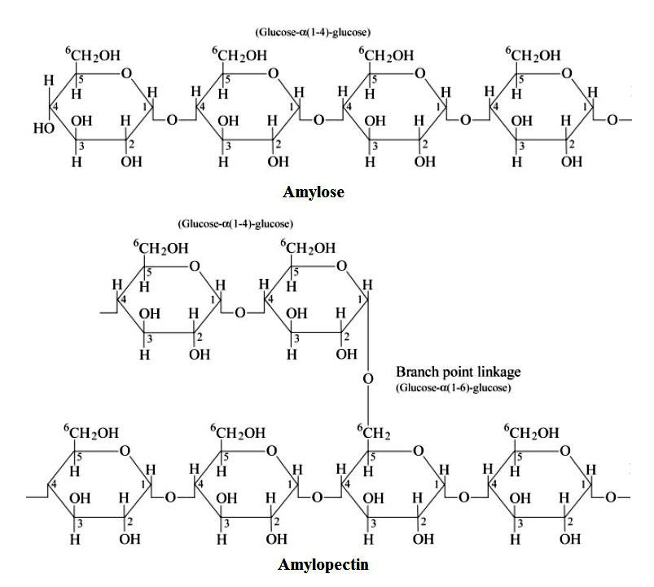

التجارب العملية:
التجربة رقم :1اختبار اليود Iodine Test
المبدأ:
يستخدم هذا التفاعل لتمييز السكريات المتعددة عن السكريات البسيطة حيث يعطي نتيجة إيجابية مع السكريات المتعددة فقط. يعتمد هذا الاختبار على خاصية ادمصاص جزيئات اليود على سلاسل السكريات المتعددة لتشكل معقداً ملوناً يختلف حسب نوع السكاريد المتعدد (أزرق مع النشاء، بني مزرق مع الغليكوجين.)
في النشاء تتوضع جزيئات اليود بشكل أساسي داخل السلسلة الحلزونية للأميلوز معطية لون أزرق كثيف، أما في تفرعات الأميلوبكتين فتكون كمية اليود المتوضعة أقل وتعطي لوناً أحمراً مائلاً إلى البنفسجي.
المواد المستعملة:
- محلول لوغول اليودي: يحضر بإذابة 1غ من اليود الحر مع 5غ من يوديد البوتاسيوم في 100مل من الماء المقطر.
- محاليل سكريات أحادية (غلوكوز 2%) وثنائية (سكروز 2%) ومتعددة (نشاء 2%)
طريقة العمل:
- ضع في ثلاثة أنابيب اختبار نظيفة 3مل من المحاليل السكريدّية (الغلوكوز، السكروز، النشاء.)
- أضف لكل أنبوب قطرتين من محلول لوغول اليودي ثم قارن بين الألوان المتشّكلة في الأنابيب.
- سخن حتى الغليان ماذا تلاحظ ؟ برد من جديد ماذا تلاحظ ؟ فسر ذلك ؟

التجربة رقم :2الكشف عن محلول سكري مجهول:
لديك محلول مجهول هو أحد المحاليل التالية: غلوكوز، فركتوز، ريبوز، سكروز، مالتوز، نشاء، ألبومين.
- اكتب مخططاً توضح فيه آلية التمييز بين هذه المحاليل.
- طبق مجموعة التفاعلات النوعية للكشف عن هوية هذا المحلول.

انتهت الجلسة

إعداد : د. خلود سفكونة

